1.比较难的点: F330机架振动十分严重，尽量使用镂空可实现大幅度的缓震.我加了四个垫圈,在垫圈上方再加个缓震结构,减少接触面积以此减少机械振动的影响

最难的点

无人机不动,电机启动会出现解算出来的角度呈现正弦波状态(紫色线为y轴加速度计) 二阶低阶低通滤波 的问题
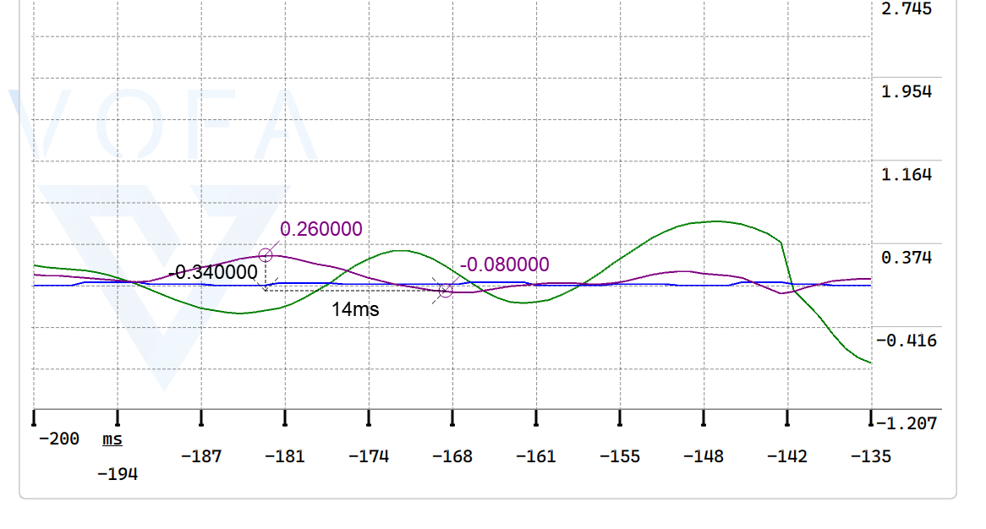
KP = 50 Ki = 1.50

KP = 10 Ki = 1.50
